PONEDELJEK: 16.3.2020
V MREŽI SO SKRITE BESEDE SESTAVLJENE IZ ČRK A, E, I, J, M, N, T. POIŠČI BESEDE IN JIH PREPIŠI V ZVEZEK ABC (ČRKE).
Č | M | A | M | A | R | M
E | N | A | Ž | S | V | E
D | F | G | K | T | C | J
M M | E | T | Ž | E | Z | A
B | R | P | Z | T | Š | Č
H | D | H | F | A | S | Ž
J | O | T | A | R | NA | A

Namig: besede so zapisane vodoravno ali navpično .
Zapisanih je sedem besed. Če ne najdeš vseh, poišči rešitev pod bralnim listom.

VADI BRANJE!
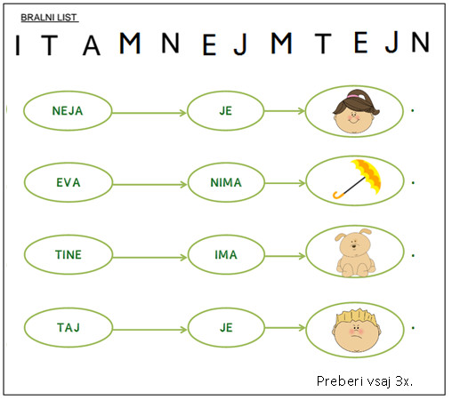
REŠITEV besede v mreži: MAMA, MEJA, ENA, NA, TETA, MET, JOTA.

NAPIŠI NASPROTNO RAČUNSKO OPERACIJO! RAČUNE PREPIŠI V ZVEZEK RAČUNALO (ŠTEVILKE)!
8 + 2= ____, KER JE ___________
10 - 4=____, KER JE ___________
4 + 5= ____, KER JE ___________
9 – 3 =____, KER JE ___________

OPAZUJ VREME!
V ZVEZEK METULJČEK PREPIŠI NASLOV ZNAKI ZA VREME.
SPODAJ PRERIŠI VREMENSKE ZNAKE IN ZRAVEN ZAPIŠI NJIHOV POMEN (lahko s pomočjo staršev).
NATO NARIŠITE RAZPREDELNICO IN VSAK DAN NARIŠI KAKŠNO JE BILO VREME.
(Zapis za v zvezek METULJČEK je prikazan v spodnjem okvirčku).





ZNAKI ZA VREME

SONČNO

DELNO OBLAČNO

OBLAČNO

DEŽEVNO



SNEŽI

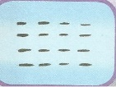 MEGLENO

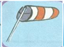 VETER
OPAZUJEM VREME
PONEDELJEK | TOREK | SREDA | ČETRTEK | PETEK | SOBOTA | NEDELJA

